Міністерство освіти і науки України
Національний університет “Львівська політехніка”
Інститут прикладної математики та фундаментальних наук

Кафедра прикладної математики

Звіт
про виконання лабораторної роботи №2
з курсу “Чисельні методи”

Виконав:
студент групи ПМ-31
Дудар Ю.М.
Перевірив:
Візнович О.В.

Львів 2019
Тема : Чисельне розв'язування систем лінійних алгебраїчних рівнянь
Мета : Розв'язати систему лінійних алгебраїчних рівнянь методом Гауса і методом простої ітерації
Завдання :
- Розв'язати СЛАР методом Зейделя ( задати різні точності, вивести кількість ітерацій та нев'язку)
Варіант 6 : A =
f =

Хід роботи :

- Розв'язуєм СЛАР методом Зейделя використовуючи мову Python3.6.1
Метод Зейделя базується на формулі
, (1)
де – –та ітерація – ої компоненти вектора . Початкові наближення задаються довільно ( задано нулями). Ввівши позначення
,
ітераційний метод запишемо у матричному вигляді
. (2)
і проводячи операції множення і додавання матриць, шукаємо розв'язок, який через певну кількість ітерацій задовольняв би умову .

Відповідні результати при точності
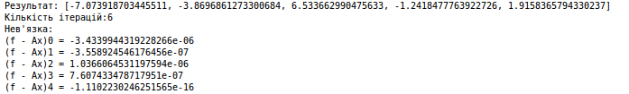
та точності
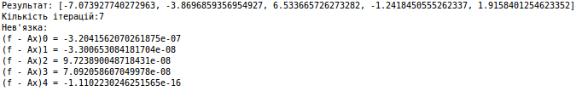
Висновок : Під час виконання даної лабораторної роботи було розв'язано систему лінійних алгебраїчних рівнянь методом Зейделя використовуючи мову програмування Python3.6.1 та методом простої , порівняно результати при різних точностях обчислень, виведено кількість ітерацій.Порівнюючи метод Зейделя з методом простої ітерації, можна дійти висновку, щометод Зейделя набагато ефективніший, оскільки при точності він виконується за 6 ітерацій, а при точності всього за 7.

